**요구사항 명세서**

4조  
122093 육문수  
 122186 김태균  
15012966 박효완  
16011037 신우성



2018. 3. 22

**목차**

1. PABY 소개(Introduction to PABY)
   1. 목적(Purpose of PABY)
   2. 범위(Scope of PABY)
   3. 대상(Intended audience and reading suggestions of PABY)
2. 시스템 개요(Overall Description)
   1. 시스템 개요(The System Overview)
   2. 어플리케이션 기능(Application Functions)
   3. 일반 제약사항(The general constraints)
3. 기능 설명(Functional Description)
   1. 자료 흐름도(Data Flow Diagram)
   2. 프로세스 명세서 (Process Specification)
   3. 유스케이스 다이어그램(Usecase Diagram)
   4. ERD (Entity-Relationship Diagram)
   5. 자료 사전 (Data Dictionary)
4. 요구사항(Requirements)
   1. 운영 및 개발 환경(Operating & development environment)
   2. 성능 요구사항(Performance Requirements)
   3. 인터페이스 요구사항(Interface Requirements)
   4. 품질 요구사항(Quality Requirements)
   5. 운영 요구사항(Nonfunctional Requirements)
5. 초보 사용자 매뉴얼 (Preliminary User Manual)
6. 부록(Appendices)
7. PABY 소개(Introduction to PABY)
   1. 목 적(Purpose of PABY)

* 본 문서는 세종대학교 Capstone 디자인 산출물 중 요구사항에 대한 명세를 적기 위함이다.
* 본 문서는 ‘영아돌연사증후군 예방 Home IOT 및 어플리케이션’ 소프트웨어 및 하드웨어 개발을 위한 요구사항을 명세하고 있다.
* 본 문서는 고객, 설계, 개발, QA 담당자를 대상으로 한다.
* 본 문서는 고객의 요구사항을 명확하게 도출 하여 향후 개발 과정에서 이를 반영하는데 그 목적이 있다. 따라서 본 문서는 고객의 정확한 요구사항을 수집하고 이를 분석하여 명세한다.
* 본 문서는 고객과 개발자 간에 다음과 같은 역할을 한다.
* 본 문서는 고객과 개발자 간의 계약서와 동일한 효력을 갖는다.
* 본 문서는 고객 요구사항을 구체적으로 명시한다.
* 개발자는 본 문서에 명세 된 고객의 요구사항에 따라 목적물을 개발한다.
* 개발된 목적물은 본 문서에 명세 된 모든 요구사항을 만족 해야 한다.
* 본 문서는 향후 테스트의 베이스 라인이 된다.
* 본 문서는 명세 된 모든 요구 사항을 바탕으로 설계하고, 테스트 케이스를 작성한다.
  1. 범 위(Scope of PABY)
* 영아 돌연사 증후군(SUID)은 생후 1세 미만의 영아가 질식사하는 경우이다. 이 영아 돌연사 증후군은 생후 1개월에서 1세 사이 영아의 가장 흔한 사망 원인이다. 전문의들은 이를 예방하고자 영아들을 똑바로 눕혀서 돌보도록 권유한다. 이 시기의 영아들은 목을 가눌 수 없고 생후 5개월부터는 뒤집기를 시작하는데 이때 입과 코가 이불 또는 베개로 인해 기도가 막혀 질식사하게 된다. 보통 이 시기의 영아들에게는 보호자가 24시간 지켜보는 노력을 취한다. 보건복지부 문진표에 따르면 보호자는 영아가 놀거나 자는 시간에도 지켜보고 있도록 권유하지만, 실제로 자는 시간 내내 지켜보는 것은 쉽지 않다. 하지만 보호자들이 잠시 자리를 비우거나 수면을 취할 동안 발생하는 영아의 질식사는 막을 수 없다. 그래서 육문수 외 3인(2018)은 영아돌연사증후군을 예방하고, 온도와 습도 등 육아정보를 제공하는데 있어서의 하드웨어와 소프트웨어를 설계하는데 목적이 있다..

1.3 대 상 (Intended audience and reading suggestions of PABY)

|  |
| --- |
| **대상** |
| 영아를 키우는 보호자 |
| 사업가 및 창업자 |

1. 시스템 개요(Overall Description)
   1. 시스템 개요(The System Overview)  
      (1) 시스템 목적  
       : 영아돌연사증후군을 예방하여 영아를 키우는 보호자에게 보다 편리한 삶의 질 제공하다..

(2) 시스템 동기  
 : 해당 증후군으로 인하여 전 세계적으로 너무 어린 생명들이 목숨을 잃어가고, 사회적 문제를 야기함으로써 소프트웨어공학적 설계를 통하여 어린 생명들의 목숨을 지켜주고자 개발하게 되었다.

- 개발 배경  
 : 현재 시중의 나온 스타트업 제품들은 부착형 제품들이 많아서 어린 영아에게 전자파 등 위험 요소들을 제공할 수 있다는 이유로 소비자(보호자)의 구매욕구를 떨어트린다. 따라서 부착형이 아닌 Home IOT로 적외선 카메라 등 하드웨어와 소프트웨어의 결합으로 소비자의 걱정을 덜어줄 수 있는 제품을 만들고자 한다.

- 개발 목표  
 : 보다 정확한 알고리즘을 설계하여 카메라의 각도에 상관없이 보호자의 시간을 보장할 수 있도록 제공하고, 24시간 보호자가 관리하기 어려운 점을 도와줄 수 있다.

2.2 어플리케이션 기능(Application Functions)

* **실시간 아기 자세 분석** - 개발자가 작성한 코드를 이용하여 OpenCV로 아기 자세 이미지에서 특징점을 추출하고 이를 이용하여 TensorFlow로 아이 자세를 분석하고, 영아 돌연사 증후군을 유발할 수 있는 자세 발생 시 유저에게 알려주는 기능을 한다.
* **온도, 습도 체크** - 하드웨어에 부착된 온도, 습도 센서를 통해 적절한 온도 및 습도를 유지하고, 그를 바탕으로 사용자는 영유아 발달 상태에 소프트웨어적 도움을 받을 수 있다
* **실시간 영상 확인** - 하드웨어 카메라를 통해 아이의 모습을 실시간으로 확인할 수 있도록 개발자는 구현하고, 사용자에게 실시간 영상을 확인할 수 있도록 하는 기능을 한다.
* **수면 시간 기록** - 개발자는 아이의 수면 시간을 기록하고, 수면 시간을 기록하여 사용자로 하여금 충분한 정보를 제공하는 기능을 한다.
  1. 일반 제약사항(The general constraints)
* SW제약사항
* 영아 한정으로 사용할 수 있다.
* 무선 네트워크 환경이 조성되어야 한다.
* 실내로 한정한다.
* 안드로이드 운영체제에 제한되어 있으며 iOS 운영체제는 개발 중에 있다..
* 검출된 사진의 정확도는 딥 러닝에 기반한다.

1. 기능 설명(Functional Description)
   1. 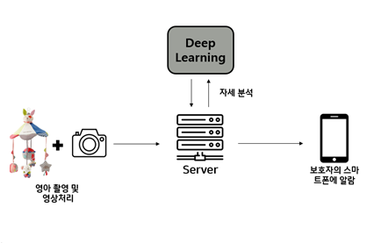자료 흐름도 (Data Flow Diagram)
   2. 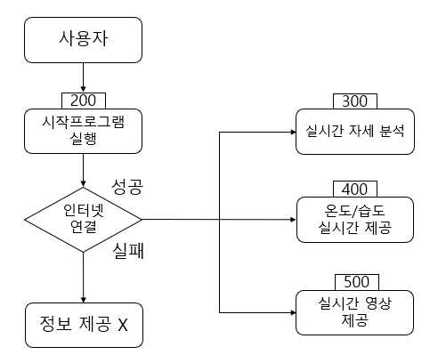프로세스 명세서 (Process Specification)

- 200 이전  
 사용자가 전원을 입력하는 순간부터 시작됨.

- 200  
 사용자가 전원을 입력하고, 자동적으로 영상처리(OpenCV)를 이용한 프로그램이 시작됨. 단순히 사용자가 전원을 입력하는 시점에 시작되고, 하드웨어 부팅이 끝나는 시점부터 시작.

- 300  
 인터넷 연결은 라즈베리파이 3 내장 무선네트워크를 이용하며, 하드웨어 부팅 후 자동으로 연결되며, 연결 성공 시 실시간으로 자세를 분석함.

- 400  
 온도/습도 센서를 이용하여 데이터를 받고, 적정 온, 습도를 체크하여 사용자로 하여금 적당한 온,습도를 유지하도록 도움을 줌.  
- 500  
 실시간으로 사용자에게 영유아의 상태를 확인하기위한 카메라 View를 제공하여 아이의 상태를 확인할 수 있도록 함.

- 인터넷 연결 실패 시 영상처리를 위한 기능만 제공되며, 기타 제반 기능은 무선 네트워크 상에서만 이뤄짐.

* 1. 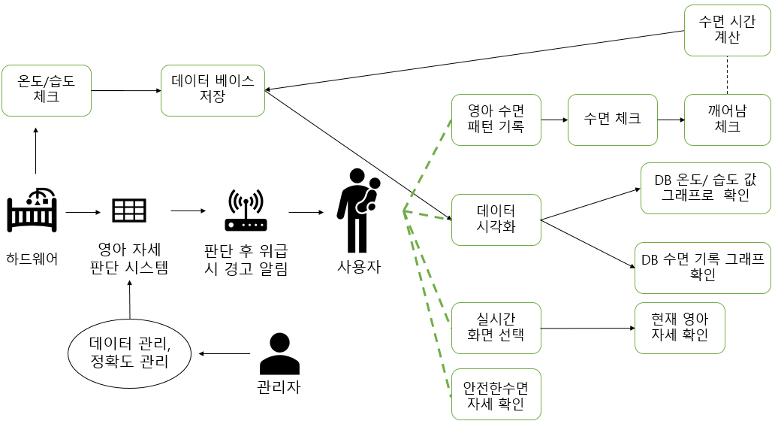유스케이스 다이어그램(Usecase Diagram)
  2. 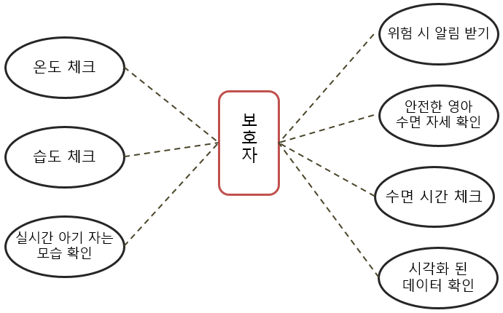ERD (Entity-Relationship Diagram)
  3. 자료 사전 (Data Dictionary)
* 영아: 0~1세 이하의 아기
* Server: 클라이언트에게 네트워크를 통해 정보나 서비스를 제공하는 컴퓨터 또는 프로그램
* Deep Learning: 심층학습(深層學習)은 여러 비선형 변환기법의 조합을 통해 높은 수준의 추상화(abstractions, 다량의 데이터나 복잡한 자료들 속에서 핵심적인 내용 또는 기능을 요약하는 작업)를 시도하는 기계학습(machine learning) 알고리즘

1. 요구사항(Requirements)
   1. 운영 및 개발 환경(Operating & development environment)

* 안드로이드 운영체제를 탑재한 모바일 휴대폰(안드로이드 스튜디오를 통한 버전 확인 필요)
* 무선 네트워크 환경이 조성된 지역
* 개발 언어 : Android Java / Python
* 라이브러리 : OpenCV / Inception v3
* 도구 : Ubuntu / Android Studio / MySQL / Apache / TensorFlow
  1. 성능 요구사항(Performance Requirements)
* 검출시간 : 아기의 자세를 인식하고, 질식 가능 여부를 판별하여 학습된 데이터와 분석 후 애플리케이션에 판별 결과를 1~3초 이내에 출력한다.
* 검출 정확도: 학습을 많이 시켜 정확도는 최대한 높인다. 90% 이상을 목표로 한다.
  1. 인터페이스 요구사항(Interface Requirements)
* 사용자 인터페이스: 사용자는 모바일 어플리케이션을 이용하여 어플의 모든 기능을 사용할 수 있다.
* 네트워크 인터페이스: 모바일에서의 데이터베이스를 통한 서버 연결에 문제가 없어야 한다.
* 소프트웨어 인터페이스
* 어플리케이션은 안드로이드로 구현한다.
* 영상처리를 위해 OpenCV툴을 사용한다.
* 여러 알고리즘과 딥러닝을 통해 이미지를 분석한다.
  1. 품질 요구사항(Quality Requirements)

(1) 상세 품질 요구사항(Detail quality requirements)

1) 신뢰성

- 영아 자세를 인식해서 알림이 잘 울리는지

2) 사용 효율성

- 실시간 스트리밍 화면이 잘 나오는지

- 온/습도 및 수면시간 기록이 잘 되는지

- 그래프에 데이터값이 잘 나타나는지

* 1. 운영 요구사항(Nonfunctional Requirements)
* 해당 시스템을 이용하기 위해서는 가정이라는 환경 내 와이파이를 통하여 무선 네트워크가 형성되어 있어야 한다. 이후 안드로이드(IOS 는 개발 중) Application 을 통해 사용자의 Notification 상태와 상관없이 자동 벨소리로 전환되어 위험요소를 알려야 한다. 이를 위해 안드로이드 스마트폰 내 Application이 설치되어 있어야 한다. 추가적으로 자세 판단 후 5초 이내 알람까지 제공하며, UI는 사용자가 중학생이라는 전제하에 제작한다.

5. 초보 사용자 매뉴얼 (Preliminary User Manual)

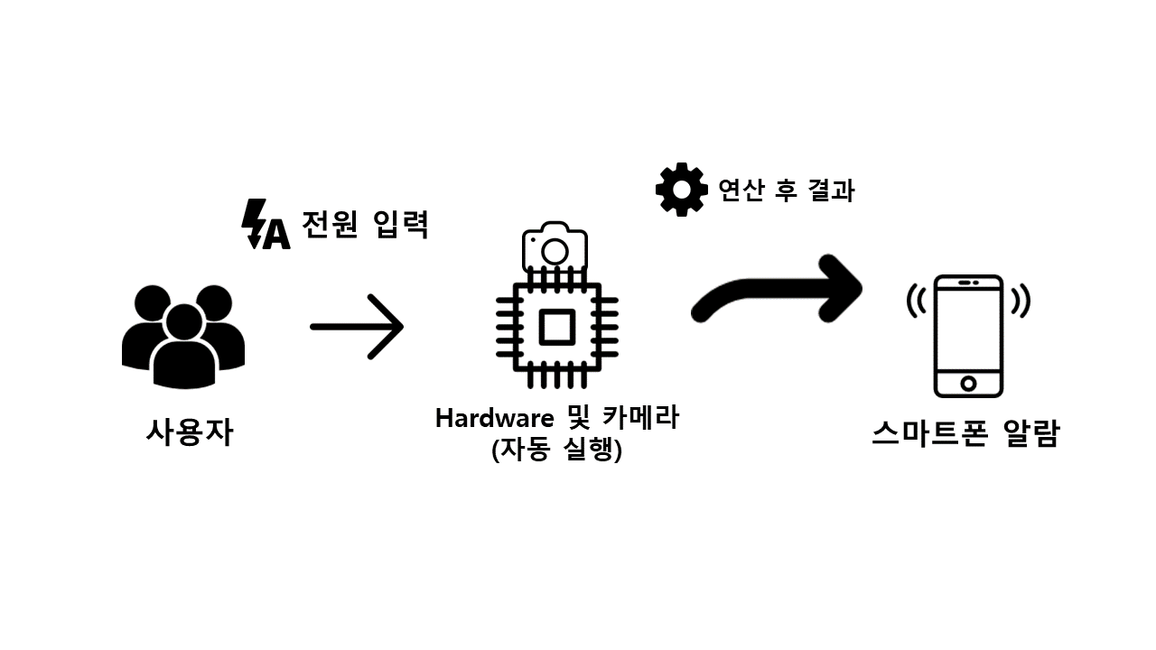

사용자가 전원을 입력하면 자동으로 Hardware의 실행프로그램으로 연결되고, 이후 지속적으로 아이의 자세를 판단하여 결과값에 명세기능을 작동한다.

6. 부록 (Appendices)